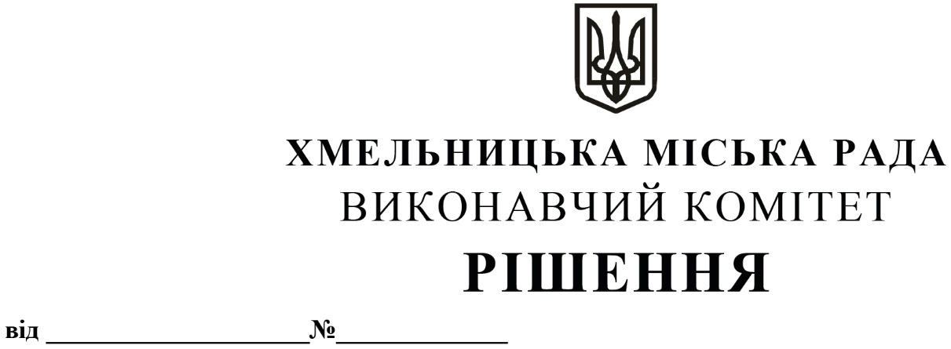

20.11.2025 1546

Про внесення на розгляд сесії міської ради пропозиції щодо внесення змін до «Програми забезпечення антитерористичного та протидиверсійного захисту важливих державних об’єктів, місць масового перебування людей, об’єктів критичної та транспортної інфраструктури Хмельницької міської територіальної громади на 2025-2026 роки», затвердженої рішенням позачергової п’ятдесят першої сесії міської ради від 27.03.2025 року № 2

Розглянувши клопотання Управління Служби безпеки України у Хмельницькій області, з метою підвищення рівня безпеки мешканців Хмельницької міської територіальної громади, визначення превентивних заходів, спрямованих на посилення захисту життя і здоров’я людей, громадської безпеки, недопущення диверсій і проявів тероризму, керуючись Законом України «Про місцеве самоврядування в Україні», виконавчий комітет міської ради

ВИРІШИВ:

- Внести на розгляд сесії міської ради пропозицію щодо внесення змін до «Програми забезпечення антитерористичного та протидиверсійного захисту важливих державних об’єктів, місць масового перебування людей, об’єктів критичної та транспортної інфраструктури Хмельницької міської територіальної громади на 2025-2026 роки», затвердженої рішенням позачергової п’ятдесят першої сесії міської ради від 27.03.2025 року № 2, саме підпункт 2 пункт 6.1 заходів щодо виконання Програми забезпечення антитерористичного та протидиверсійного захисту важливих державних об’єктів, місць масового перебування людей, об’єктів критичної та транспортної інфраструктури Хмельницької міської територіальної громади на 2025-2026 роки доповнити словами наступного змісту: «, медичного обладнання, засобів тактичної медицини».
2. Контроль за виконанням рішення покласти на начальника відділу з питань оборонно-мобілізаційної і режимно-секретної роботи та взаємодії з правоохоронними органами Шкабуру Ю.Ю.

Міський голова Олександр СИМЧИШИН

